Dreifach gut – die neue Lichtlösung Trio

Ab März neue Dreier-Dachfenster-Kombi für lichtdurchflutete Räume mit noch mehr Wohnkomfort im Dachgeschoss

Aarburg, Februar 2023. Velux erweitert sein Sortiment an grossen Lichtlösungen um eine neue Kombination von drei nebeneinanderliegenden Einzelfenstern. Im Dachgeschoss wohnende Menschen profitieren von einem noch breiteren Ausblick, mehr Tageslicht und frischer Luft. Durch die individuelle Bedienbarkeit ihrer drei Einzelfenster sorgt die neue Dachfensterkombination für noch mehr Wohnkomfort im Dachgeschoss.

Mit seinen grossflächigen Fensterkombinationen verwandelt Velux Räume unter dem Schrägdach in helle, attraktive Wohn- und Aufenthaltsbereiche. Für noch mehr Vielfalt und grössere Flexibilität bei der Planung von Dachgeschossen sorgt der Dachfensterhersteller mit der neuen Lichtlösung Trio. Wie die 2019 eingeführte Kombination 3-in-1, bei der zwei Fensterflügel und ein feststehendes Fensterelement in einem gemeinsamen Rahmen verbaut werden, punktet sie mit sehr schlanken Profilen. Darüber hinaus bietet die neue Lichtlösung Trio noch mehr Flexibilität und Wohnkomfort: Jedes der drei nebeneinander verbauten Einzelfenster kann geöffnet und individuell bedient werden. Durch den Verzicht auf in den Innenraum ragende Sparren wird der Eindruck eines grosszügigen Fensterelementes verstärkt, das einen fast uneingeschränkten Panorama-Ausblick aus dem Dachgeschoss ermöglicht.

Erhältlich ist das Trio mit Schwing- oder Klapp-Schwing-Fenstern in allen Standardfenstergrössen bis zu den Massen 78 x 160 cm als automatisch oder manuell betriebene Varianten. Die neue Lichtlösung kann inklusive passgenauem Dämm- und Anschluss-Set, Anschlussschürze sowie Montagehölzern als Komplett-Paket bestellt und mit einem Blendrahmenabstand von 100 mm oder 18 mm montiert werden. Der Einbau gestaltet sich durch die mitgelieferten passgenauen horizontalen Montagehölzer zur Erstellung des Dachausschnitts besonders einfach. Da nur ein Eindeckrahmen und Anschluss-Set nötig sind, ergibt sich beim Trio im Vergleich zur Montage dreier einzelner Dachfenster eine deutliche Zeitersparnis. Im Innenraum sorgt die im Lieferumfang enthaltene weisse Abdeckleiste für den Bereich zwischen den Fenstern für eine ansprechende Optik.

Bildmaterial finden Sie auf dem Velux Newsroom.

Kontakt Presse:
Velux Deutschland, Österreich & Schweiz  Public Relations  Maik Seete  Gazellenkamp 168  22502 Hamburg  Tel.: +49 (040) 5 47 07-4 66  Mail: maik.seete@velux.com | PRfact AG  Samuel Bürki  Seefeldstrasse 229  8008 Zürich  Telefon +41 43 322 01 10  velux@prfact.ch

Über die Velux Schweiz AG
Die Velux Schweiz AG mit Sitz in Aarburg ist ein Unternehmen der internationalen Velux Gruppe. Der weltweit grösste Hersteller von Dachfenstern verfolgt die Vision, mit Hilfe von Tageslicht und frischer Luft bessere Lebensbedingungen unter dem Dach zu schaffen. International ist die Gruppe mit ca. 12.500 Mitarbeiter:innen in rund 40 Ländern vertreten. Neben Dachfenstern und vielfältigen Dachfensterlösungen für geneigte und flache Dächer umfasst die Produktpalette unter anderem Sonnenschutz-, sowie Hitzeschutz- und Zubehörprodukte für den Fenstereinbau. Smart-Home-Lösungen und automatisierte Systeme tragen zu einem gesunden Raumklima bei und steigern den Wohnkomfort. Mit Velux Commercial bietet ein eigener Unternehmensbereich Tageslicht-Lösungen speziell für gewerbliche, öffentliche und industrielle Gebäude.

Im Rahmen ihrer Nachhaltigkeitsstrategie hat sich die Velux Gruppe verpflichtet, zukünftige CO2-Emissionen im Einklang mit dem 1,5°C-Ziel des Pariser Klimaschutz-Abkommens deutlich zu reduzieren und bis 2041 „lebenslang klimaneutral“ zu werden. Dies realisiert sie gemeinsam mit dem WWF durch Waldprojekte, die alle seit Gründung im Jahr 1941 verursachten CO2-Emissionen binden werden.
Weitere Informationen unter www.velux.ch

Pressetexte sowie druckfähiges Bildmaterial u.v.m. stehen im Velux Presseforum unter presse.velux.ch zum Download bereit.

Bildmaterial
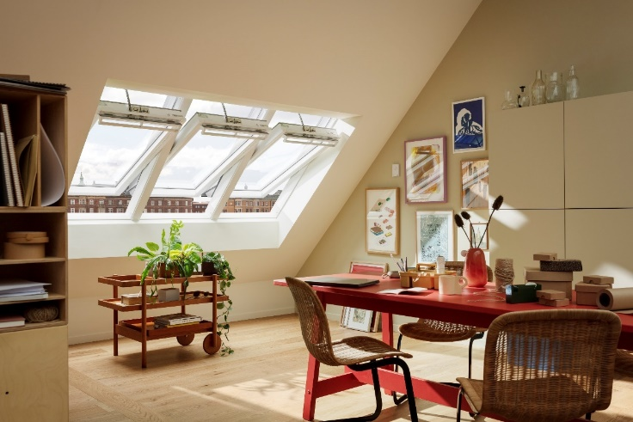
[Foto: velux_trio_10162252]
Die Lichtlösung Trio sorgt durch die Kombination dreier Einzelfenster für besonders viel Licht, Luft und Ausblick. Dabei wirkt sie wie ein grosszügiges, zusammengehörendes Fensterelement.
Foto: Velux

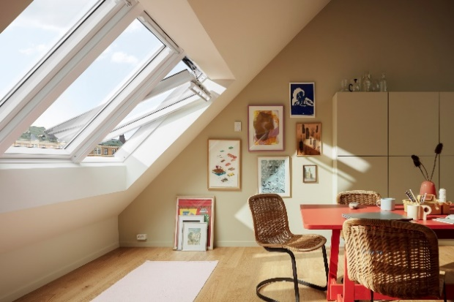
[Fotos: velux_trio_10162244]
Jedes der drei Einzelfenster lässt sich individuell öffnen und schliessen, wahlweise manuell oder automatisch.
Fotos: Velux
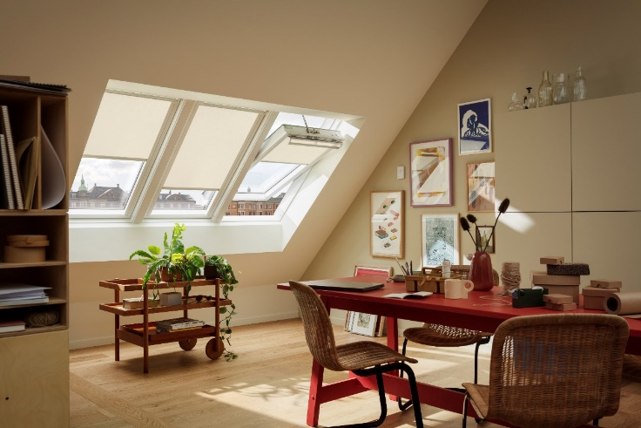
[Foto: velux_trio_10162250]
Bei der Auswahl des passenden Sicht-, Hitze- und Sonnenschutzes sind bei der Lichtlösung Trio keine Grenzen gesetzt. Wer besonderen Wert auf nachhaltige Materialien legt, wird bei der Velux Sonnenschutzkollektion „Nature Collection“ fündig.
Foto: Velux
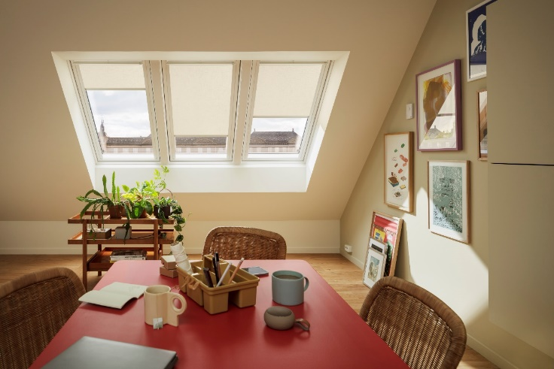
[Foto: velux_trio_10162238]
Die Lichtlösung Trio kommt ohne in den Innenraum ragende Sparren aus – das sieht nicht nur gut aus, sondern erleichtert auch den Einbau.
Foto: Velux

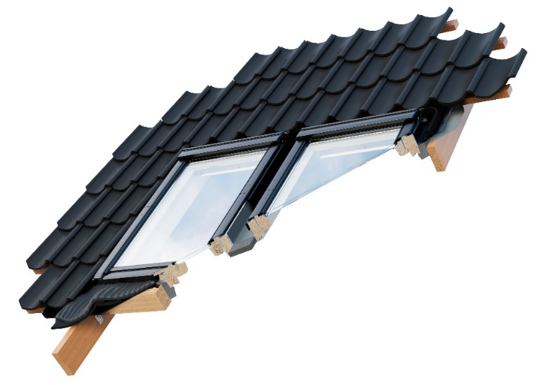
[Foto: velux_ Twin_Trio_145818]
Wie bei der bereits erhältlichen Lichtlösung Twin erfolgt beim Trio der Einbau ohne Sparren mit 100 oder 18 Millimetern Blendrahmenabstand. Passgenaue horizontale Montagehölzer zur Erstellung des für die Fenster benötigten Dachausschnitts sind im Lieferumfang enthalten.
Foto: Velux

